Primeiro precisamos acessar pasta src, criar uma pasta chamada componentes.
Ali dentro vai todos os nossos componentes
Podemos chamar ele de PrimeiroComponente.js

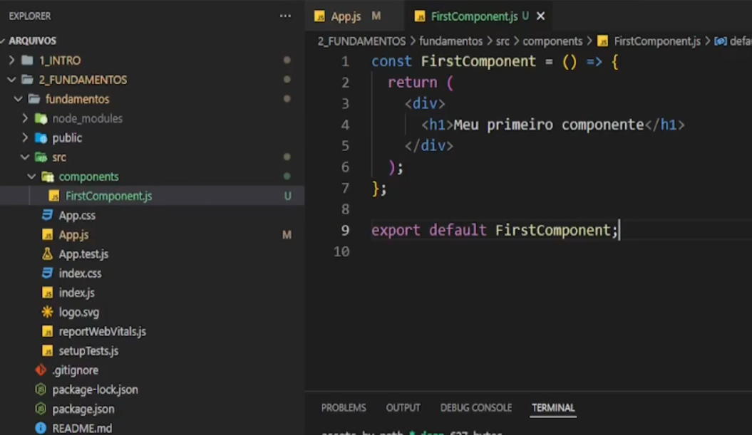
Nada mais que uma função que retorna um documento HTML
E precisamos da o export default para poder depois chamar esse arquivo em outro local.

